DIÁRIO OFICIAL

PODER EXECUTIVO DE ITABAIANINHA

Conforme reçulamentaçáo municipal



Outros atos oficiais

PRFFEtTH(A MINCIPAI. DE

# AVISO

## APLICACÃO DE PENALIDADE

Contrato 330/2020

PregSo Eletrônico n' 01/2020

O Prefeito de Itabaianinha, em cumprimento às suas atribuições legais e em atendimento aos Prtncíptos da Legalidade, Impessoalidade, Moralidade, Probidade Administrativa e Publicidade, com fulcro no art. 87, inctsos II e III, da Lei n? 8666, de 21 de junho de 1993, juntamente com o Item 22, subitem 22.5, alínea "b", inciso III do Edital do Pregão Eletrônico n? 01/2020 e cláusula nona, itens 9.2 e 9.3 do Contrato no 330/2020, e demais disposições correlatas, vem dar conhecimento ao publico e demags interessados que aplicou as penalidades de "Multa pela inexecução total do objeto" e "Suspensão Temporária de participar de licitação e impedimento de contratar com a administração municipal pelo prazo de até 02(dois) anos", à empresa VCS Comércio Serviços e Transportes Eireli, inscrita no CNP) ne 21.700.911/0001-00, pela inexecução total do objeto contratado.

Itabaianinha, 02 de dezembro de 2021.

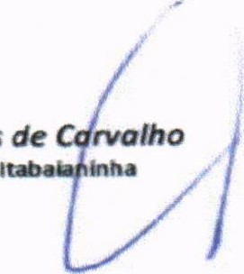Danilo Alves de

PrefeRo de

Mencipto ce Itabaianinha - Estado de Sergpe

Diáric Oficia! assinado diatalmerte conforrne MP 2.200Q. de 2001. e Lei 14 C63. de 2020 aawtindo auterticidade. valica& iurídica e intearidade.